Мобильные устройства
Как найти мобильные приложения для детей, соответствующие возрасту
Большой вопрос, который должны задать себе все родители: Как найти приложения и программы, соответствующие возрасту моего ребёнка. Есть система рейтинга фильмов и компьютерных игр, но пока ещё не существует универсальной классификации для маркировки мобильных приложений.
Поэтому вопрос о том, какие из приложений являются соответствующими возрасту, остаётся открытым. Очень важно думать об этом, особенно учитывая, какое несметное количество приложений для смартфонов и планшетных компьютеров доступно сегодня. Пока ограничения не установлены на само устройство (предпочтительно, до того, как оно переходит в пользование ребенка) ребёнок имеет доступ к каждому приложению в не зависимости того является ли оно подходящим для детей. Однако кроме этих настроек безопасности, существуют меры, которые могут предпринять родители для того чтобы убедиться, что ребёнок пользуется подходящими приложениями, подходящими его возрастной группе.
Ниже перечислены рекомендации, которые помогут найти такие приложения и какая система возрастного рейтинга есть для операционных систем iOS и Android.
Apple iOS (iPhone, iPod Touch, iPad и т.д.)
Если нажать на иконку App Store на одном из этих устройств, вы попадёте на страницу Подборка (Featured), где собраны популярные и новые приложения. Для того, чтобы найти приложения определённой категории, нужно выбрать, например, раздел Игры или Образование (Games, Education).
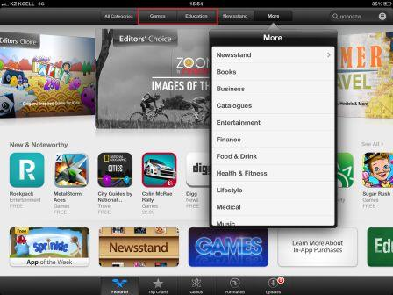
С таких категорий как Образование и Игры можно начать поиск, так как большинство приложений, подходящих для детей попадают именно сюда. При нажатии на иконку приложения вы сможете увидеть его описание, включая разработчика, категорию, возрастной рейтинг, присвоенный Apple и список поддерживающих устройств.
Две важные вещи, которые нужно отметить – это рейтинг и требования. Вам нужно убедиться, что приложение подходит для того типа устройства, на которое оно установлено и что оно относится к соответствующей возрастной категории.
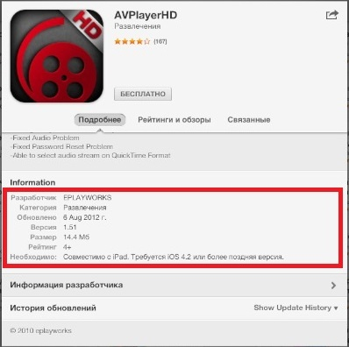
Система рейтинга Apple базируется на возрасте, подобно тому как классифицируются фильмы и видео игры. Приложения могут быть маркированы 4+, 9+, 12+ или 17+. Когда разработчики публикуют свои приложения в iTunes, они отвечают на 10 вопросов, касающихся содержимого приложения:
1. Мультипликационное или фантазийной насилие
2. Реалистичное насилие
3. Контент сексуального характера и изображение обнажённого тела
4. Сквернословие или грубый юмор
5. Употребление спиртного, наркотиков или курение
6. Непристойные темы
7. Азартные игры
8. Ужасы
9. Длительное изображение садизма
10. Графический контент сексуального характера и изображение обнажённого тела
Любые приложения, которые содержат изображение садизма или контент сексуального характера и изображение обнажённого тела не будет распространяться через App Store. Кроме того, пользователи могут сообщить, если они считают, что рейтинг указан некорректно. Согласно заявлению Apple, они рассматривают такие заявления и принимают соответствующие действия.
Google Android
По сравнению с App Store, Google Play Store немного напоминает Дикий Запад, так как является открытым и поэтому менее контролируемым. У Google тоже есть система рейтинга, как у Apple, но она более размытая, так как не содержит возрастные категории для маркировки приложений.
Для того, чтобы найти приложении на устройстве Andriod, нажмите Play Store и увидите домашнюю страницу Play Store. Далее нажмите ссылку Приложения (Apps) или увеличительное стекло, если вы уже знаете, какое приложение ищите.
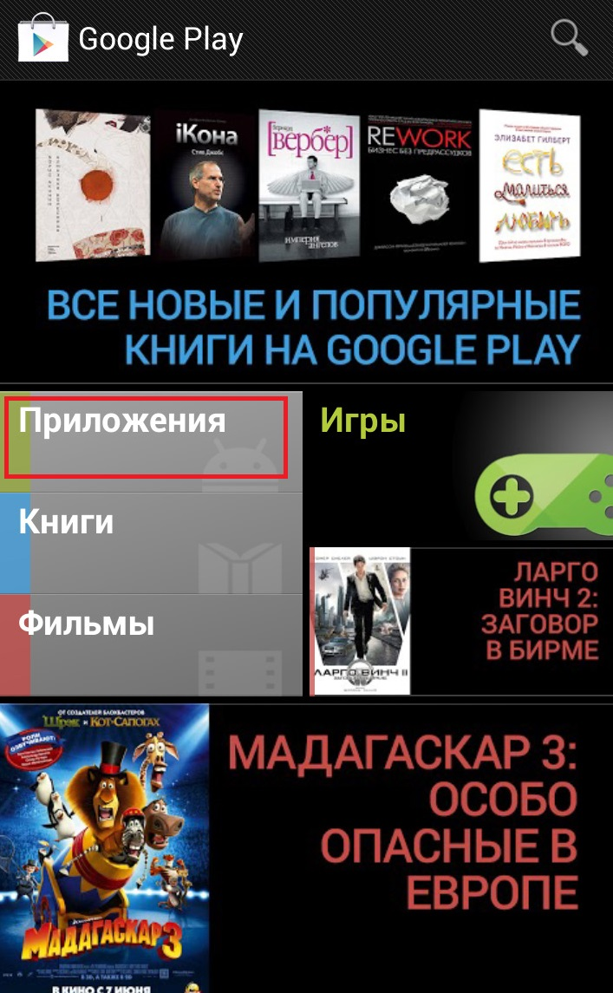
Как уже говорилось, система рейтинга Google более неточная, так как возраст не указывается. Вместо этого используются следующие термины: Everyone (для всех), Low Maturity (для детей), Medium Maturity (для подростков) and High Maturity (для взрослых).
Критерии Google похожи на те, которые используются Apple.
1. Приложения, которые содержат упоминание наркотиков, алкоголя, курения должны быть классифицированы Для подростков и выше.
2. Приложения, содержащие настоящие азартные игры не разрешены на Google Play. Приложения с темой азартных игр или их симуляцией должны быть классифицированы Для подростков или Для взрослых
3. Разжигание ненависти не допускается на Google Play. Приложения, которые содержат подстрекательства классифицируются Для подростков или Для взрослых.
4. Приложения, которые разрешены для всех, не должны запрашивать местонахождение пользователя. Приложения, которые имеют доступ к сведениям о местоположении, должны классифицироваться Для детей и выше. Приложения, которые, публикуют местонахождение пользователя, должны быть классифицированы Для подростков или Для взрослых.
5. Приложения, которые содержат сквернословие или грубый юмор должны быть классифицированы Для подростков или Для взрослых.
6. Порнография запрещена в Google Play. Приложения, которые содержат контент сексуального характера и изображение обнажённого тела должны классифицироваться Для подростков или Для взрослых. Приложения, которые акцентируют внимание на контент сексуального характера и изображения обнажённого тела должны классифицироваться Для взрослых.
7. Приложения, которые разрешены для всех, не должны допускать какого-либо пользовательского контента или общение между пользователями. Приложения, которые позволяют пользователям находить друг друга и общаться должны быть классифицированы Для подростков или Для взрослых
8. Приложения, которые содержат мультипликационную или фантазийную жестокость должны быть классифицированы для детей или выше. Приложения, которые содержат реалистичную или интенсивную фантазийную жестокость должны быть классифицированы Для подростков или Для взрослых, и те, которые содержат графическую жестокость, должны быть классифицированы Для взрослых. Настоящая жестокость не допускается в Google Play.
Так же как и в App Store, пользователи Android могут сообщать о приложениях, если они считают, что рейтинг неверен.
———————————————————–
Информация о рейтинге приложений поможет понять как использовать информацию, которая имеется в описании приложений при скачивании. Но как только смартфон или планшет попадает в руки ребёнка, он получает возможность скачивать любое приложение, если нет соответствующих настроек. Как на Apple, так и на Android устройства можно установить фильтр приложений.
Apple iOS (iPhone, iPod Touch, iPad и т.д.)
В меню настроек выберите Основные и затем выберите пункт Ограничения
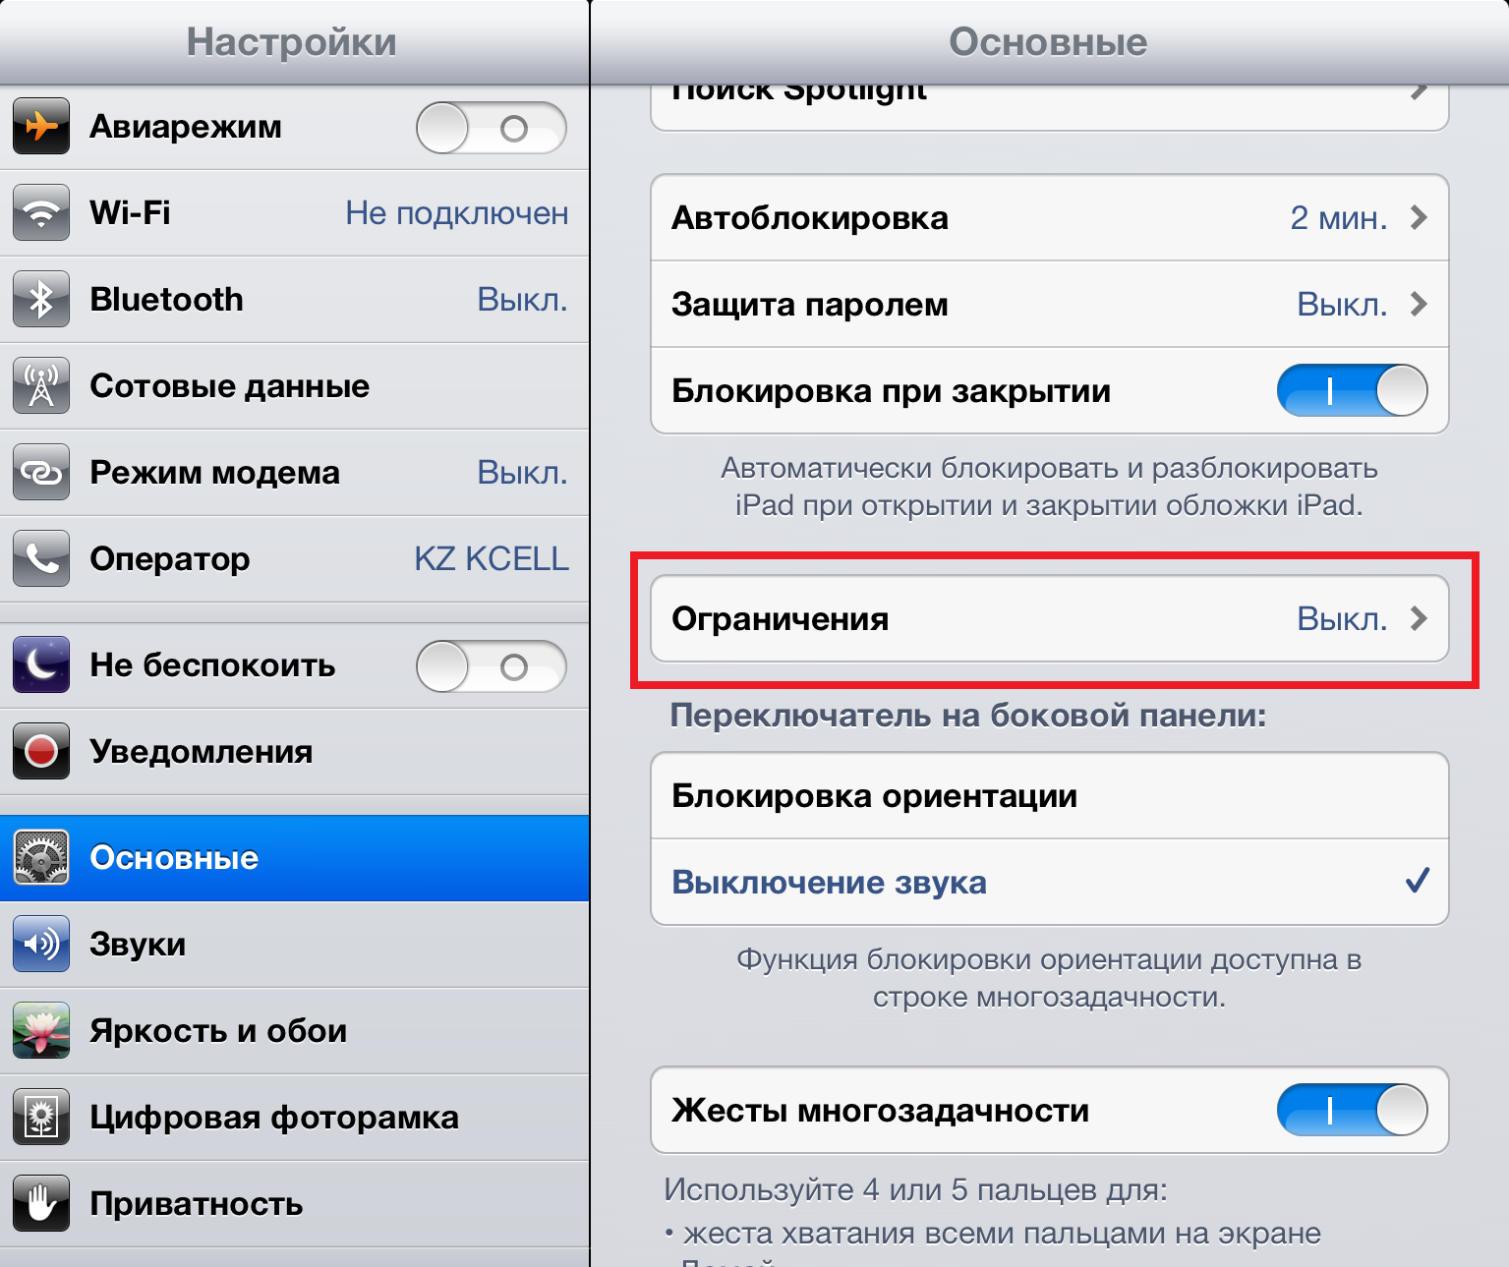
Если вы еще этого не сделали, установите четырёхзначный пароль. На странице ограничения найдите функцию Программы и заодно отключите опцию Встроенные покупки.
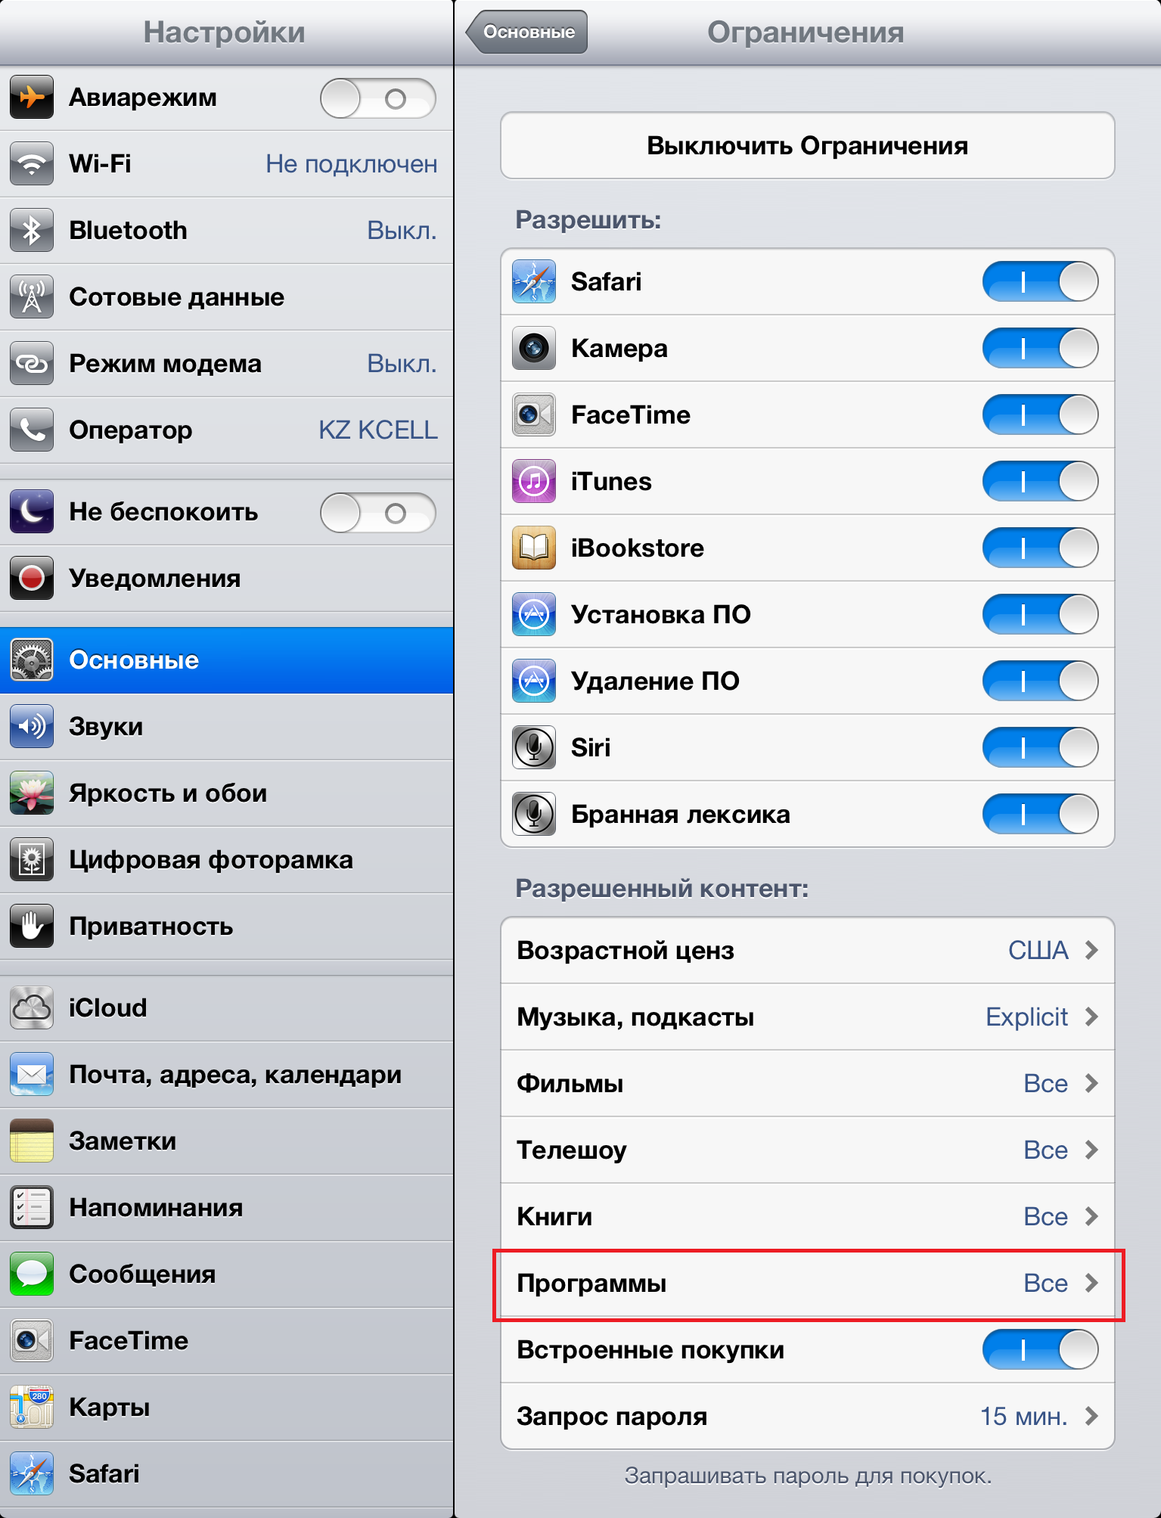
В меню Программы вы можете выбрать категории приложений, которые разрешены на данном устройство (по возрастным группам: 4+, 9+, 12+ и 17+).
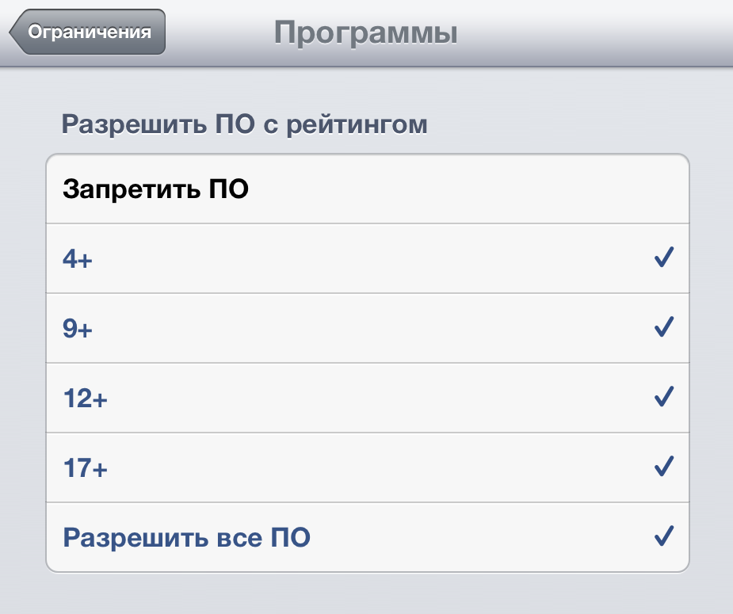
Google Android
Tap the Google Play Store app and hit the menu button on your phone/tablet. You’ll see the Settings option here.
Откройте приложение Google Play и нажмите кнопку меню на телефоне/планшетном компьютере. Здесь вы увидите функцию Настройки.
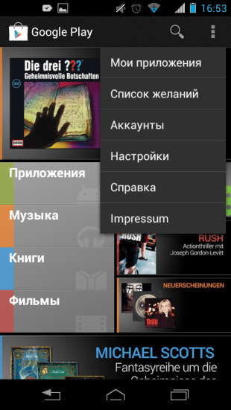
В меню настроек найдите функцию Фильтрация Содержания. При нажатии на неё вы сможете фильтровать приложении на основе классификации Google (для всех, для детей, для подростков and для взрослых).
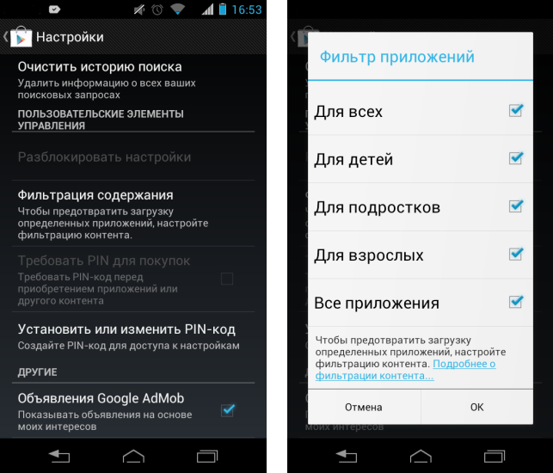
Так же как и в iOS необходимо установить пароль (в данном случае – ПИН код) для того, чтобы предотвратить изменение выбранных. Возврат в предыдущее меню позволить это сделать.

